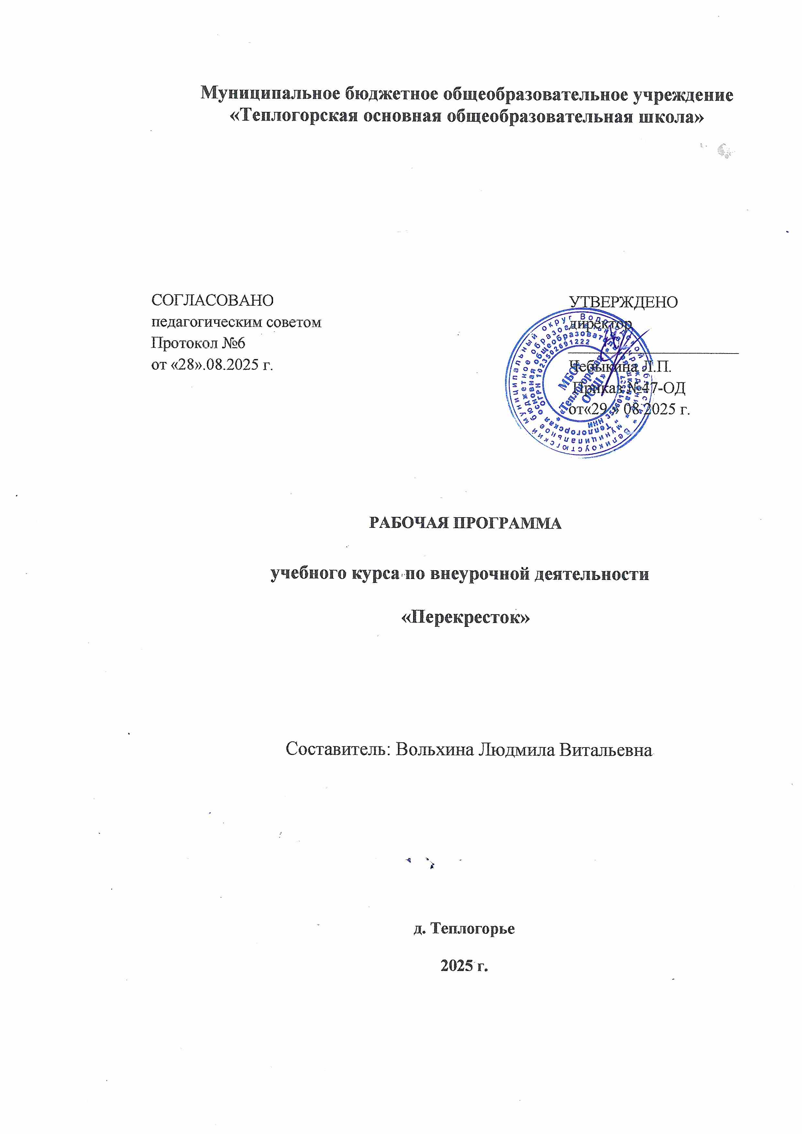

Планируемые результаты освоения курса внеурочной деятельности
Личностные:
1) формирование основ российской гражданской идентичности, чувства гордости за свою Родину, российский народ и историю России, осознание своей этнической и национальной принадлежности; формирование ценностей многонационального российского общества; становление гуманистических и демократических ценностных ориентаций;
2) формирование целостного, социально ориентированного взгляда на мир в его органичном единстве и разнообразии природы, народов, культур и религий;
3) формирование уважительного отношения к иному мнению, истории и культуре других народов;
4) овладение начальными навыками адаптации в динамично изменяющемся и развивающемся мире;
5) принятие и освоение социальной роли обучающегося, развитие мотивов учебной деятельности и формирование личностного смысла учения;
6) развитие самостоятельности и личной ответственности за свои поступки, в том числе в информационной деятельности, на основе представлений о нравственных нормах, социальной справедливости и свободе;
7) формирование эстетических потребностей, ценностей и чувств;
8) развитие этических чувств, доброжелательности и эмоционально-нравственной отзывчивости, понимания и сопереживания чувствам других людей;
9) развитие навыков сотрудничества со взрослыми и сверстниками в разных социальных ситуациях, умения не создавать конфликтов и находить выходы из спорных ситуаций;
10) формирование установки на безопасный, здоровый образ жизни, наличие мотивации к творческому труду, работе на результат, бережному отношению к материальным и духовным ценностям.
Метапредметные результаты
Регулятивные:
- Овладеть способностью принимать и сохранять цели и задачи учебной деятельности, поиска средств её осуществления.
- Освоить способы решения проблем творческого и поискового характера;
- Формировать умения планировать, контролировать и оценивать учебные действия в соответствии с поставленной задачей и условиями её реализации, определять наиболее эффективные способы достижения результата.
- Формировать умения понимать причины успеха/неуспеха учебной деятельности и способности конструктивно действовать даже в ситуациях неуспеха;
Коммуникативные:
- Осваивать начальные формы познавательной и личностной рефлексии;
- Использовать знаково-символические средства представления информации для создания моделей изучаемых объектов и процессов, схем решения учебных и практических задач; - -Активно использовать речевые средства и средства информационных и коммуникационных технологий для решения коммуникативных и познавательных задач;
- Использовать различные способы поиска, сбора, обработки, анализа, организации, передачи и интерпретации информации в соответствии с коммуникативными и познавательными задачами и технологиями; в том числе умение вводить текст с помощью клавиатуры, фиксировать (записывать) в цифровой форме измеряемые величины и анализировать изображения, звуки, готовить свое выступление и выступать с аудио-, видео- и графическим сопровождением; соблюдать нормы информационной избирательности, этики и этикета;

Содержание курса внеурочной деятельности с указанием форм организации и видов деятельности 5 - 7 класс
Дорожная грамота-10 ч.
Правила дорожные знать каждому положено. История возникновения правил дорожного движения. Улица, транспорт и пешеходы. Скрытые опасности на дороге. Тренинг. Определение наиболее опасных участков дороги. Остановочный и тормозной путь. Встреча с работниками ГИБДД. Викторина по ПДД. Практическое занятие. «Чтоб дорогу перейти во все стороны гляди»
Транспортные средства-3 ч.
Краткая история колеса. Краткая история автомобиля. Правила пассажира в автобусе, троллейбусе, трамвае. Краткая история возникновения общественного транспорта. Конкурс детского рисунка.
Правила дорожного движения-12 ч.
Движение пешеходов. Права и обязанности пешеходов. Конкурс рисунков «Нарушители». Игры детей и дорожная безопасность. Причины дорожных аварий. Перекресток и опасные повороты. Переход улицы с двусторонним движением. Железнодорожный переезд. Правила перехода железной дороги. Конкурс рисунков «Кто виноват?»
Правила дорожного движения велосипедиста. Настольные игры по ПДД Дорожно-транспортные происшествия.
Наш друг – Светофор-3 ч.
Знакомство с транспортом города. Сигналы, подаваемые водителями, транспортных средств. Викторина «Красный, желтый, зеленый».
Дорожные знаки-6 ч.
Запрещающие знаки. Предписывающие знаки. Знаки сервиса. КВН «Знай правила движения как таблицу умножения. Дорожные знаки для пешеходов. Дорожные знаки для водителей. Виды дорожной разметки. Игра «Знатоки дорожных знаков». Игра «угадай дорожную линию».

Используемая литература, педагогом.
1. Федеральный закон «О безопасности дорожного движения», от 30.12.2001 года, № 196-ФЗ.
2. Правила дорожного движения РФ. Утверждены Постановление Совета Министров Правительства Российской Федерации от 7.05. 2003 года №265. Введены в действие с 1.07.2003 года.М: Изд. «За рулём», 2003.
3. Комментарий к Правилам дорожного движения РФ.М.: За рулем, 2005.
4.Программа по профилактике ДДТТ «Юные Инспекторы Движения», Екатеринбург, 2006.
5. Программа по обучению учащихся общеобразовательных школ правилам дорожной безопасности. М:Московский комитет по народному образованию, 2005.
6. «Программа» по изучению ПДД и профилактике дорожно-транспортного травматизма 1-11 классы. Ставрополь. СКИПКРО. 2002
7.Программа обучения детей и родителей ПДД «Дорога и я. Безопасность для всех», Франция, компания «Рено», 2003-2006.
8.Обучение детей ПДД (Методическое пособие), Екатеринбург, 2003.
9.Методические рекомендации: формирование у детей и подростков навыков безопасного поведения на улицах и дорогах. Для педагогов учреждений дополнительного образования. М:,2007.
10.Методическое пособие «Профилактика ДДТТ».М: «Третий Рим»,2007.
11.Методические рекомендации по профилактике детского дорожно-транспортного травматизма в общеобразовательных школах. – Москва -2008.
12. Басенки – безопасенки. Оренбург,2006.
13. Великородная В.А.,. Жиренко О.Е, , Кумицкая Т.М Классные часы по гражданскому и правовому воспитанию: 5-11 классы. – М: «ВАКО», 2006. 14. Ковалько В.И.«Игровой модульный курс по ПДД или школьник вышел на улицу.- М: «ВАКО», 2006.
15.Колмогорова Л.С Диагностика психологической культуры школьников: Практ. пособие для шк. Психологов. – М: «Владос пресс»,2002.
16.КулиничГ.Г.Сценарии клубных мероприятий и общешкольных праздников. – М: «ВАКО», 2006.
17. Кульневич С.В., Лакоценина Т.П. воспитательна работа в современной школе: от коллективизма к взаимодействию: Учебно-методич. Пособие. – Воронеж, ЧП Лакоценин С.С. 2005.
18. Максименко Н.А. Дарите детям любовь Материалы в помощь классному руководителю . Лекции для родителей. – Волгоград : Учитель, 2006.
19.Помощник юного велосипедиста. Пособие для начинающих велосипедистов. Издатель: ООО «ГринАритВидио» 2004.
20.Тесты по ПДД для учащихся старших классов. М:Центр Пропаганды,2007.
21.Щуркова. Н.Е. Игровые методики. – М: Педагогическое общество России, 2006.
Список литературы для родителей и детей.
1. Профилактика детского дорожно-транспортного травматизма в начальной и средней школе: уроки, классные часы, внеклассные мероприятия, занятия с родителями. – Волгоград: Учитель, 2006.
2. Воронова Е.А. Красный, желтый, зеленый. ПДД во внеклассной работе. – Ростов н/Д: Феникс, 2006.
3. Ковалева Н.В. Конкурсы, Викторы, праздники по ПДД для школьников. – Ростов н/Д: Феникс, 2006.
4. Михайлов А.А. Игровые занятия в курсе «Основы безопасности жизнедеятельности». 5-9 кл.– М.: Дрофа, 2004.
5. Дмитрук В.П. Правила дорожного движения для школьников./Серия «Здравствуй школа!». – Ростов н/Дону: Феникс, 2005.
6. Конкурсы, викторины, праздники по правилам дорожного движения для школьников/ Н.В. Ковалева – Изд. 2-е – Ростов н/Д.: Феникс, 2006.
7. Правила дорожного движения для детей./Сост. В.Надеждина. – М.: АСТ; Мн.: Харвест,2006.
8. Ковалько В.И. Игровой модульный курс по ПДД или школьник вышел на улицу: 1-4 классы. – М.: ВАКО, 2006.

